GUÍA DE APRENDIZAJE N° 6
ASIGNATURA/MÓDULO: LA CIUDAD CONTEMPORÁNEA | CURSO: 4º MEDIO ROBLE
DOCENTE: Daniela Herrera Poblete
CORREO ELECTRÓNICO DOCENTE: danielaherreraicp@gmail.com
ALUMNO/A: | FECHA: 15/06/2020
OBJETIVO DE APRENDIZAJE: Comparar ciudades, apreciando las diferencias en cuanto a la densificación y construcción en altura.
LINK CÁPSULA EDUCATIVA:
LINK VÍDEOS DE APOYO O ENLACES: http://www.plataformaurbana.cl/archive/category/guias-urbanas/
LINK TEXTOS ESCOLARES:
NÚMERO DE PÁGINAS TEXTO ESCOLAR:
INSTRUCCIONES GENERALES AL ESTUDIANTE
1. La presente guía de aprendizaje SÍ DEBE SER ENVIADA O ENTREGADA PARA SER REVISADA. Puedes utilizar tu cuaderno o imprimirla y desarrollar en la misma guía. Si tienes computador puedes resolverla en un archivo (WORD) y enviarla a tu profesor/a de asignatura y/o módulo, a través de correo electrónico. Los estudiantes que NO tengan la posibilidad de enviar sus guías por correo electrónico, sugerimos mantener sus trabajos en carpetas en forma ordenada, hasta que sean solicitadas por su profesor/a de asignatura y/o módulo.
2. NO OLVIDES indicar en el ASUNTO del correo electrónico, el curso al que perteneces, la guía que consultas y tu nombre. Por ejemplo, “4°MEDIO ROBLE, GUIA 6, NOMBRE ESTUDIANTE”, para poder agilizar la respuesta que esperas.
3. RECUERDA que, en caso de dudas, puedes comunicarte con tu profesor/a de asignatura y/o módulo de lunes a viernes, de 08:30 a 17:00 horas, a través de correo electrónico. Recibirás tu respuesta en un máximo de 3 días hábiles.
DENSIFICACIÓN URBANA
La densificación urbana es un concepto y una propuesta promovida por el gobierno de distintos países, y varios organismos internacionales que funciona como solución al crecimiento desordenado de las poblaciones, aprovechando los espacios potenciales de vivienda al máximo. En lugar de expandir el territorio de manera horizontal, la densificación lo hace de manera vertical con la finalidad de concentrar a la población, brindando equipamiento y servicios urbanos que satisfacen a la mayor cantidad de habitantes y usuarios posibles en un mismo territorio.
La densificación urbana puede ser una herramienta poderosa que ayuda a construir ciudades compactas, sustentables, productivas y funcionales si se aplica de la manera correcta. Algunos de los beneficios de esta propuesta son:
1. Disminuye el uso del automóvil y consecuentemente, el tráfico ya que la ciudad se concentra en lugar de que se expanda.
2. Incentiva el uso de medios de transporte alternativos, al estar un poco más concentrada la ciudad, se puede reducir la distancia entre tu casa y tu trabajo, por lo que es más viable que quieras usar bicicleta, el transporte público o caminar.
3. Reduce el tiempo de traslado, como la ciudad deja de crecer a los lados, los tramos entre un punto y otro dejan de incrementarse.
4. Minimiza dispersión poblacional evitando que la ciudad crezca a los lados.
5. Agrupa comunidades y favorece la interacción entre sus integrantes.
6. Convierte la zona en un espacio seguro por el simple hecho de que es más transitada en diferentes horarios.

1. COMPARA CIUDADES COMO NUEVA YORK, BARCELONA Y TOKIO CON LAS DE SANTIAGO, LIMA Y CIUDAD DE MÉXICO, APRECIANDO LAS DIFERENCIAS EN CUANTO A LA DENSIFICACIÓN Y CONSTRUCCIÓN EN ALTURA, ASÍ COMO EN ASPECTOS DE TIPO GENERAL QUE LES RESULTEN CONTRASTANTES. (Esta actividad está dirigida a que los estudiantes perciban la influencia de ciertos elementos físicos que orientan de cierta forma la expansión urbana, por ejemplo, la línea de costa en una ciudad puerto como Valparaíso, o la expansión a lo largo de las vías de comunicación como en el caso de Santiago.)
CIUDADES: DIFERENCIAS – DENSIFICACIÓN – ASPECTOS GENERALES
NUEVA YORK | SANTIAGO DE CHILE
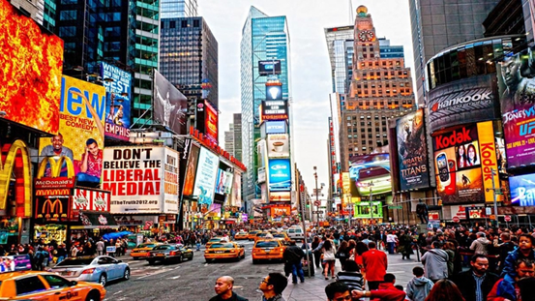 | 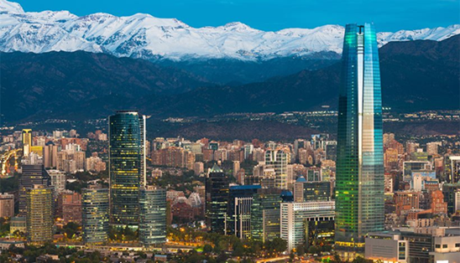
BARCELONA | CIUDAD DE MÉXICO
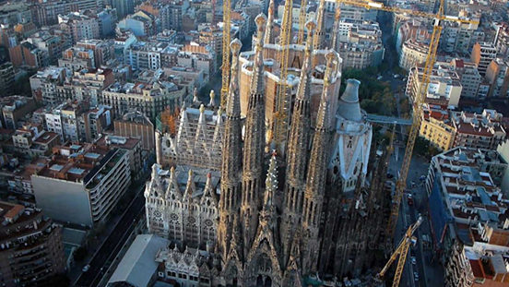 | 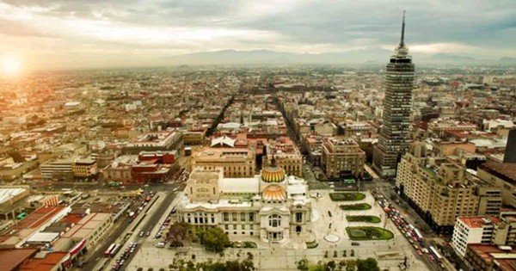
TOKIO | LIMA
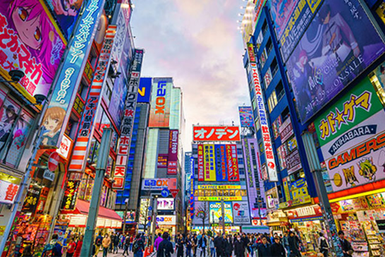 | 